|  |  |
| --- | --- |
| **Trường:** ...........................  **Tổ:** ................................ | Họ và tên giáo viên:............................ |

**CHƯƠNG 1: VẬT LÍ NHIỆT**

**Bài 1. CẤU TRÚC CỦA CHẤT. SỰ CHUYỂN THỂ**

***Thời lượng: 2 tiết***

**I. MỤC TIÊU**

**1. Về kiến thức**

– Mô hình động học phân tử về cấu tạo chất:

+ Các chất được cấu tạo từ các hạt riêng biệt là phân tử.

+ Các phân tử chuyển động không ngừng. Nhiệt độ của vật càng cao thì tốc độ trung bình chuyển động của các phân tử cấu tạo nên vật càng lớn.

+ Giữa các phân tử có lực liên kết phân tử.

– Các chất có thể chuyển từ thể này sang thể khác.

**2. Về năng lực**

**a) Năng lực chung**

– Tự chủ và học tập: Học sinh tự học, tự nghiên cứu các kiến thức về cấu trúc của chất.

– Giao tiếp và hợp tác: Thảo luận nhóm để giải quyết các nhiệm vụ học tập.

**b) Năng lực Vật Lí**

– Sử dụng mô hình động học phân tử, nêu được sơ lược cấu trúc của chất rắn, chất

lỏng, chất khí.

– Giải thích được sơ lược một số hiện tượng vật lí liên quan đến sự chuyển thể: sự nóng

chảy, sự hoá hơi.

**3. Về phẩm chất**

- Tham gia tích cực hoạt động nhóm phù hợp với khả năng của bản thân.

- Cẩn thận, trung thực và thực hiện các yêu cầu trong chủ để bài học.

- Có niềm say mê, hứng thú với việc khám phá và học tập Vật Lí.

**II. THIẾT BỊ DẠY HỌC VÀ HỌC LIỆU**

– Máy tính, máy chiếu.

– File trình chiếu ppt hỗ trợ bài dạy.

– Các video: (1) chuyển động Brown (https://www.youtube.com/watch?v=h12Vr_

bOqc4, lấy từ đầu tới 0.30);

(2) giải thích sự tồn tại của 3 thể vật chất (https://www.youtube.com/watch?v=h12Vr_bOqc4, lấy từ 0.30 đến hết).

Mã QR của video:

– Hình ảnh, mô hình ba thể tồn tại của nước.

– Phiếu học tập (in trên giấy A1):

|  |
| --- |
| **PHIẾU HỌC TẬP SỐ 1** |
| **Câu 1:** Mô hình động học phân tử về cấu tạo chất có những nội dung cơ bản nào?  ………………………………………………………………………………………………………………………………………………………………………………………………………………………………………………………………………………………………………………………………………………………………………………………………………………………………  **Câu 2:** Trong lịch sử phát triển của khoa học, có hai quan điểm khác nhau về cấu tạo chất là quan điểm chất có cấu tạo liên tục và chất có cấu tạo gián đoạn. Mô hình động học phân tử được xây dựng trên quan điểm nào?  ………………………………………………………………………………………………………………………………………………………………………………………………………………………………………………………………………………………………………………………………………………………………………………………………………………………………………………………………………………………………………………………………………………………………………………………………………………………………………………………………………………………………………………………………………………………………………………………………………………………………………………………………  **Câu 3:** Năm 1827, khi làm thí nghiệm quan sát các hạt phấn hoa rất nhỏ trong nước bằng kính hiển vi, Brown thấy chúng chuyển động hỗn loạn, không ngừng. (Hình 1.1 và Hình 1.2). Chuyển động này được gọi là chuyển động Brown.  a) Tại sao thí nghiệm của Brown được coi là một trong những thí nghiệm chứng tỏ các phân tử chuyển động hỗn loạn, không ngừng?  b) Làm thế nào để với thí nghiệm của Brown có thể chứng tỏ được khi nhiệt độ của nước càng cao thì các phân tử nước chuyển động càng nhanh?  ………………………………………………………………………………………………………………………………………………………………………………………………………………………………………………………………………………………………………………………………………………………………………………………………………………………………………………………………………………………………………………………………………………………………………………………………………………………………………………………………………………………………………………………………………………………………………………………………………………………………………………………………………………………………………………………………………………………………………………………………………………………………………………………………………………………………………………………………………………………………………………………  **Câu 4:** Hãy tìm các hiện tượng thực tế chứng tỏ giữa các phân tử có lực đẩy, lực hút.  ……………………………………………………………………………………………………………………………………………………………………………………………………………………………………………………………………………………………………………………………………………………………………………………………………………………………………………………………………………………………………………………………………………………………………………………………………………………………………………………………………………………………………………………………………………………………………………………………………………………………………………………………… |

|  |
| --- |
| **PHIẾU HỌC TẬP SỐ 2** |
| **Quan sát hình 1.3 – SGK/trang 7 và các thông tin trong sách, kiến thức bản thân, hoàn thành bảng sau:** |

- Bộ phiếu học tập hoạt động “Xây dựng kiến thức”

|  |
| --- |
| **PHIẾU HỌC TẬP A** |
| **Câu 1.** Tại sao khi bay hơi nhiệt độ chất lỏng giảm?  ………………………………………………………………………………………………………………………………………………………………………………………………………………………………………………………………………………………………………………………………………………………………………………………………………………………………  **Câu 2.** Hãy dựa vào đồ thị ở Hình 1.5 để mô tả sự thay đổi nhiệt độ của nước khi được đun từ 20 °C tới khi sôi.  …………………………………………………………………………………………………………………………………………………………………………………………………………………………………………………………………………………………………………………………………………………………………………………………………………………………………………………………………………………………………………………………………………………………………………………………………………………………………………………………………………………………………………………………………………………………………………………………………………………………………………………………… |

|  |
| --- |
| **PHIẾU HỌC TẬP B** |
| **Câu 1.** Tại sao chất rắn kết tinh khi được đun nóng có thể chuyển thành chất lỏng?  ………………………………………………………………………………………………………………………………………………………………………………………………………………………………………………………………………………………………………………………………………………………………………………………………………………………………………………………………………………………………………………………………………………………………………………………………………………………………………………………………………………………………………………………………………………………………………………………………………………………………………………………………  **Câu 2.**  **a) Hãy dựa vào Hình 1.7 để mô tả quá trình nóng chảy của chất kết tinh.**    ………………………………………………………………………………………………………………………………………………………………………………………………………………………………………………………………………………………………………………………………………………………………………………………………………………………………………………………………………………………………………………………………………………………………………………………………………………………………………………  **b) Giải thích tại sao khi đang nóng chảy, nhiệt độ của chất rắn kết tinh không tăng dù vẫn nhận được nhiệt năng. Năng lượng mà chất rắn kết tỉnh nhận được lúc này dùng để làm gì?**  …………………………………………………………………………………………………………………………………………………………………………………………………………………………………………………………………………………………………………………………………………………………………………………………………………………………………………………………………………………………………………………………………………………………………………………………………………………………………………………………………………………………………………………………………………………………………………………………………………………………………………………………………………………………………………………………………………………………………………………………………………………………………………………………………………………………………………………………………………………………………………………………………………………………………………………………………………………………… |

**III. TIẾN TRÌNH DẠY HỌC**

**A. PHƯƠNG PHÁP VÀ KĨ THUẬT DẠY HỌC**

- Dạy học theo nhóm, nhóm cặp đôi.

- Động não, tư duy nhanh tại chổ.

- Phương pháp graph hoặc kĩ thuật sơ đồ tư duy.

- Kĩ thuật sử dụng phương tiện trực quan, động não, khăn trải bàn.

- Dạy học nêu và giải quyết vấn đề thông qua câu hỏi trong SGK.

**B. CÁC HOẠT ĐỘNG DẠY HỌC**

**Hoạt động 1: Khởi động**

**a) Mục tiêu:** Tạo được hứng thú cho học sinh, dẫn dắt giới thiệu vấn đề, để học sinh xác định được vấn đề của bài học là tìm hiểu cấu trúc của chất.

**b) Nội dung:**

- GV yêu cầu HS dựa vào kiến thức bản thân, suy nghĩ và trả lời câu hỏi sau:

*Hãy dựa trên những kiến thức đã học về cấu tạo chất để giải thích tại sao cùng một chất lại có thể tồn tại ở các thế khác nhau là rắn, lỏng, khí.*

**c)** **Sản phẩm:** Học sinh bước đầu nói lên suy nghĩ của bản thân và có hướng điều chỉnh đúng trong nghiên cứu vấn đề.

**d) Tổ chức thực hiện:**

|  |  |
| --- | --- |
| **Hoạt động của GV** | **Hoạt động của HS** |
| **Chuyển giao nhiệm vụ**  - GV Chiếu hình ảnh ba thể tồn tại của nước và yêu cầu HS suy nghĩ và trả lời câu hỏi.  *Hãy dựa trên những kiến thức đã học về cấu tạo chất để giải thích tại sao cùng một chất lại có thể tồn tại ở các thế khác nhau là rắn, lỏng, khí.* | Học sinh quan sát vật mẫu và hình và trả lời các câu hỏi của giáo viên đưa ra. |
| **Hướng dẫn HS thực hiện nhiệm vụ**  Quan sát, hỗ trợ HS khi cần thiết. | Thực hiện nhiệm vụ |
| **Chốt lại và đặt vấn đề vào bài**  GV tổng hợp các ý kiến và nêu vấn đề cần giải quyết trong bài học. Dẫn dắt vào bài mới. | HS lắng nghe và chuẩn bị tinh thần học bài mới. |

**2. Hoạt động 2: Hình thành kiến thức**

**Hoạt động 2.1: Mô hình động học phân tử**

1. **Mục tiêu:**

- Biết được mô hình động học phân tử về cấu tạo chất.

- Quan sát và hiểu được thí nghiệm Brown. Từ đó rút ra được kiến thức.

1. **Nội dung:**

- GV trình chiếu video (1) để giới thiệu về chuyển động Brown.

- GV yêu cầu HS hoạt động theo cặp, suy nghĩ và thảo luận để hoàn thành phiếu học tập số 1.

1. **Sản phẩm:** PHT đầy đủ đáp án như sau

|  |
| --- |
| **PHIẾU HỌC TẬP SỐ 1** |
| **Câu 1.** Mô hình động học phân tử về cấu tạo chất có những nội dung cơ bản nào?  **Trả lời**  - Các chất được cấu tạo từ các hạt riêng biệt là phân tử.  - Các phân tử chuyển động không ngừng. Nhiệt độ của vật càng cao thì tốc độ chuyển động của các phân tử cấu tạo nên vật càng lớn.  - Giữa các phân tử có lực hút và đẩy gọi chung là lực liên kết phân tử.  **Câu 2.** Trong lịch sử phát triển của khoa học, có hai quan điểm khác nhau về cấu tạo chất là quan điểm chất có cấu tạo liên tục và chất có cấu tạo gián đoạn. Mô hình động học phân tử được xây dựng trên quan điểm nào?  **Trả lời**  Mô hình động học phân tử được xây dựng dựa trên quan điểm chất được cấu trúc một cách gián đoạn.  **Câu 3.** Năm 1827, khi làm thí nghiệm quan sát các hạt phấn hoa rất nhỏ trong nước bằng kính hiển vi, Brown thấy chúng chuyển động hỗn loạn, không ngừng. (Hình 1.1 và Hình 1.2). Chuyển động này được gọi là chuyển động Brown.  a) Tại sao thí nghiệm của Brown được coi là một trong những thí nghiệm chứng tỏ các phân tử chuyển động hỗn loạn, không ngừng?  b) Làm thế nào để với thí nghiệm của Brown có thể chứng tỏ được khi nhiệt độ của nước càng cao thì các phân tử nước chuyển động càng nhanh?  **Trả lời**  + (a) Chuyển động hỗn loạn của các hạt phấn hoa trong nước được gây ra bởi tác động của các phân tử nước trong quá trình chúng chuyển động hỗn loạn. Do đó, thí nghiệm này cho thấy một cách gián tiếp chuyển động hỗn loạn không ngừng của các phân tử nước.  + (b) Khi nhiệt độ của nước càng cao thì các phân tử nước chuyển động càng nhanh và tác dụng vào các hạt phấn hoa làm cho chúng chuyển động nhanh hơn.  **Câu 4:** Hãy tìm các hiện tượng thực tế chứng tỏ giữa các phân tử có lực đẩy, lực hút.  **Trả lời**  - Hai thỏi chì có mặt đáy phẳng đã được mài nhẵn tiếp xúc với nhau thì chúng hút nhau, khi hai mặt không được mài nhẵn thì chúng không hút nhau.  - Khi muối ăn (NaCl) được hoà tan trong nước, các phân tử nước sẽ kéo các ion Na+ và Cl- ra khỏi tinh thể muối bằng lực hút giữa các phân tử nước và các ion. Đây là một minh chứng cho lực hút giữa các phân tử. |

**d) Tổ chức thực hiện**

|  |  |
| --- | --- |
| **Hoạt động của GV** | **Hoạt động của HS** |
| **Giao nhiệm vụ:**  - GV trình chiếu video (1) để giới thiệu về chuyển động Brown.  Qr code with tools around it  Description automatically generated  - GV yêu cầu HS hoạt động theo cặp, suy nghĩ và thảo luận để hoàn thành phiếu học tập số 1. | HS nhận nhiệm vụ. |
| **Hướng dẫn HS thực hiện nhiệm vụ**  **-** GV quan sát, hỗ trợ HS khi cần thiết, đặt câu hỏi gợi mở cho HS có hướng suy nghĩ khi các câu hỏi khó. | HS thảo luận theo cặp, suy nghĩ và hoàn thành phiếu học tập. |
| **Báo cáo kết quả:**  - Gọi 1 nhóm đại diện trình bày kết quả. Các nhóm khác bổ sung  - GV kết luận về nội dung kiến thức mà các nhóm đã đưa ra. | - Nhóm khác nhận xét phần trình bày của nhóm bạn. |
| **Tổng kết**  - GV chốt lại các ý kiến thức chính cho HS:  *Các nội dung cơ bản của mô hình động học phân tử về cấu tạo của chất:*  *- Các chất được cấu tạo từ các hạt riêng biệt là phân tử.*  *- Các phân tử chuyển động không ngừng. Nhiệt độ của vật càng cao thì tốc độ chuyển động của các phân tử cấu tạo nên vật càng lớn.*  *- Giữa các phân tử có lực hút và đẩy gọi chung là lực liên kết phân tử.* | Ghi nhớ kiến thức |

**Hoạt động 2.2: Cấu trúc của chất rắn, chất lỏng và chất khí**

1. **Mục tiêu:**

* Mô tả được sơ lược cấu trúc của chất rắn, chất lỏng và chất khí.
* Giải thích được một số đặc điểm đặc trưng của 3 chất.

1. Nội dung:

- GV tiến hành hoạt động “Đoàn kết”.

Cách thức:

- GV chia lớp thành 6 nhóm nhỏ.

- Các nhóm cùng nhau thảo luận, suy nghĩ trong vòng 8 phút và hoàn thành phiếu học tập 2.

- Sau khi hoàn thành các nhóm treo phiếu học tập hoàn chỉnh của mình lên bảng, quan sát và nhận xét.

c) Sản phẩm: Phiếu học tập đầy đủ đáp án như sau

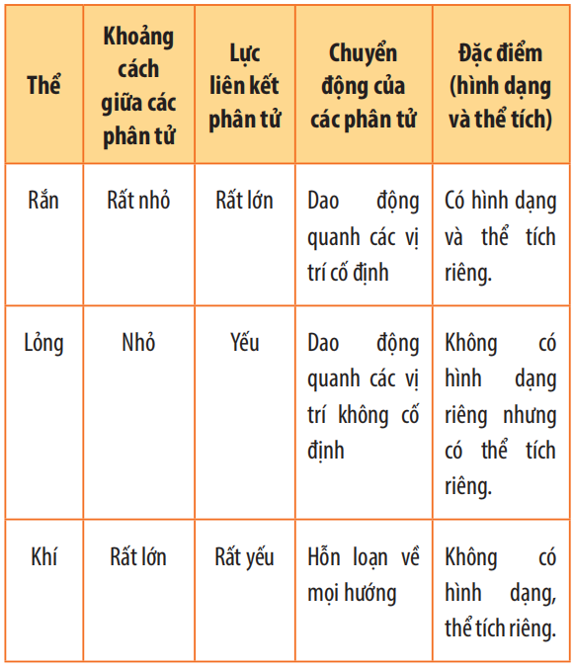

**d) Tổ chức thực hiện:**

|  |  |
| --- | --- |
| **Hoạt động của GV** | **Hoạt động của HS** |
| **Giao nhiệm vụ:**  - GV tiến hành hoạt động “Đoàn kết”.  Cách thức:  - GV chia lớp thành 6 nhóm nhỏ.  - Các nhóm cùng nhau thảo luận, suy nghĩ trong vòng 8 phút và hoàn thành phiếu học tập 2.  - Sau khi hoàn thành các nhóm treo phiếu học tập hoàn chỉnh của mình lên bảng, quan sát và nhận xét. | HS nhận nhiệm vụ, thông hiểu cách thức hoạt động. |
| **Hướng dẫn HS thực hiện nhiệm vụ:**  - GV quan sát hỗ trợ HS khi cần thiết. | - Giải quyết vấn đề GV đưa ra.  - Thảo luận nhóm và hoàn thành nhiệm vụ. |
| **Báo cáo kết quả:**  - Mời các nhóm lên trình bày  - Nhóm khác nhận xét, bổ sung phần trình bày của nhóm bạn | - Các nhóm lần lượt trình bày sản phẩm.  - Quan sát và góp ý đáp án của các nhóm khác. |
| **Tổng kết:**  - Nhận xét chung và chốt lại đáp án cho HS.  - Tổng kết lại kiến thức cần nắm cho HS. Chiết video (2).  - GV cung cấp, mở rộng thêm kiến thức cho HS bằng cách cung cấp địa chỉ website thí nghiệm ảo ***“Trạng thái của vật chất”*,** hướng dẫn cho HS về nhà tự tìm tòi và học hỏi.  <https://phet.colorado.edu/sims/html/states-of-matter-basics/latest/states-of-matter-basics_all.html?locale=vi> | - HS tìm hiểu sau khi học xong bài học, ghi chép nội dụng với vở.  - Về nhà tìm tỏi học hỏi thêm qua thí nghiệm ảo GV cung cấp. |

**Hoạt động 2.3: Sự chuyển thể**

1. **Mục tiêu:**

* Giải thích được sơ lược một số hiện tượng vật lí liên quan đến sự chuyển thể: sự nóng chảy, sự hoá hơi.

1. **Nội dung:**

- GV tiến hành hoạt động **“Xây dựng kiến thức”**.

**Cách thức:**

- Chia lớp thành các nhóm, mỗi nhóm 6 bạn.

- Hoạt động này được chia làm 2 lượt:

**+ Ở lượt 1:** 3 bạn sẽ tìm hiểu kiến thức SGK và kiến thức bản thân để trả lời các câu hỏi trong *Phiếu học tập A*, 3 bạn còn lại trả lời các câu hỏi trong *Phiếu học tập B*. Trong vòng 3 phút.

**+ Ở lượt 2:** Các bạn cùng nhau suy nghĩ, chia sẻ kiến thức lẫn nhau và hoàn thành Phiếu học tập tổng (bao gồm các câu hỏi ở Phiếu học tập A và B), trong vòng 3 phút và các bạn có 2 phút, 1 đại diện đứng lên tổng hợp và giải thích lại các đáp án cho các bạn trong nhóm, sau đó treo đáp án của mình lên bảng.

- Kết thúc hoạt động, các bạn xem đáp án của các nhóm khác và nhận xét lẫn nhau, GV sẽ chốt lại kiến thức chính.

1. **Sản phẩm:** Sản phẩm đáp án câu trả lời

|  |
| --- |
| **PHIẾU HỌC TẬP A** |
| **Câu 1.** Tại sao khi bay hơi nhiệt độ chất lỏng giảm?  **Trả lời**  - Hiện tượng bay hơi xảy ra ở mặt thoáng chất lỏng bất kì, khi các phân tử ở trạng thái lỏng chuyển dần sang trạng thái khí. Khi các phân tử chuyển động nhanh hơn thoát ra, các phân tử còn lại sẽ có động năng trung bình thấp hơn, và nhiệt độ của chất lỏng giảm xuống. Hiện tượng này còn được gọi là sự bay hơi để làm mát.  **Câu 2.** Hãy dựa vào đồ thị ở Hình 1.5 để mô tả sự thay đổi nhiệt độ của nước khi được đun từ 20 °C tới khi sôi.    **Trả lời**  - Trong khoảng thời gian từ lúc bắt đầu đun đến thời điểm t1 thì nhiệt độ của nước tăng nhanh đạt đến 100oC. Trong khoảng thời gian sôi từ t1 đến t2 nhiệt độ của nước không thay đổi vẫn giữ ở nhiệt độ 100oC. |

|  |
| --- |
| **PHIẾU HỌC TẬP B** |
| **Câu 1.** Tại sao chất rắn kết tinh khi được đun nóng có thể chuyển thành chất lỏng?  **Trả lời**  - Khi nhiệt độ tăng, phá vỡ sự liên kết giữa các phân tử chất rắn, đến một nhiệt độ xác định, năng lượng mà phân tử nhận được đủ thắng lực liên kết giữa chúng, làm cho chúng phá vỡ đi sự cân bằng ban đầu, và chúng bắt đầu chuyển từ thể rắn sang thể lỏng.  **Câu 2.**  **a) Hãy dựa vào Hình 1.7 để mô tả quá trình nóng chảy của chất kết tinh.**    **Trả lời**  - Ở giai đoạn a: nhiệt độ đang tăng dần nhưng chất rắn vẫn giữ được hình dạng ban đầu ở thể rắn, đến khi đạt một nhiệt độ xác định tC thì bắt đầu nóng chảy, chuyển dần từ thể rắn sang thể lỏng.  - Ở giai đoạn b: chất rắn chuyển dần từ thể rắn sang thể lỏng đồng thời nhiệt độ nóng chảy không đổi.  - Ở giai đoạn c: chất rắn chuyển hoàn toàn sang thể lỏng, và nhiệt độ lại bắt đầu tăng để tiếp tục dần sang giai đoạn sôi của chất lỏng.  **b) Giải thích tại sao khi đang nóng chảy, nhiệt độ của chất rắn kết tinh không tăng dù vẫn nhận được nhiệt năng. Năng lượng mà chất rắn kết tỉnh nhận được lúc này dùng để làm gì?**  **Trả lời**  - Khi đang nóng chảy nhiệt độ của chất rắn kết tinh không tăng dù vẫn nhận được nhiệt năng. Năng lượng mà chất rắn kết tinh nhận được lúc này dùng để chuyển hoá thành động năng cho các phân tử, phá vỡ sự liên kết giữa chúng để chuyển hoàn toàn chất rắn từ thể rắn sang thể lỏng. |

**d) Tổ chức thực hiện**

|  |  |
| --- | --- |
| **Hoạt động của giáo viên** | **Hoạt động của học sinh** |
| **Giao nhiệm vụ***:*  - GV tiến hành hoạt động **“Xây dựng kiến thức”**.  **Cách thức:**  - Chia lớp thành các nhóm, mỗi nhóm 6 bạn.  - Hoạt động này được chia làm 2 lượt:  **+ Ở lượt 1:** 3 bạn sẽ tìm hiểu kiến thức SGK và kiến thức bản thân để trả lời các câu hỏi trong *Phiếu học tập A*, 3 bạn còn lại trả lời các câu hỏi trong *Phiếu học tập B*. Trong vòng 3 phút.  **+ Ở lượt 2:** Các bạn cùng nhau suy nghĩ, chia sẻ kiến thức lẫn nhau và hoàn thành Phiếu học tập tổng (bao gồm các câu hỏi ở Phiếu học tập A và B), trong vòng 3 phút và các bạn có 2 phút, 1 đại diện đứng lên tổng hợp và giải thích lại các đáp án cho các bạn trong nhóm, sau đó treo đáp án của mình lên bảng.  - Kết thúc hoạt động, các bạn xem đáp án của các nhóm khác và nhận xét lẫn nhau, GV sẽ chốt lại kiến thức chính. | Nhận nhiệm vụ, thông hiểu cách thức hoạt động. |
| **Hướng dẫn thực hiện nhiệm vụ***:*  - GV chia nhóm, điều hướng HS hoạt động theo cách thức trên, quan sát hỗ trợ, đặt câu hỏi gợi mở cho HS hoàn thành phiếu học tập. | HS hoạt động theo nhóm, suy nghĩ và trả lời các câu hỏi trong phiếu học tập. |
| **Báo cáo kết quả:**  - GV mời đại diện 1 nhóm lên trình bày kết quả.  - Yêu cầu HS nhận xét và đối chiếu bài làm của nhóm bạn với đáp án của nhóm mình. | - HS lắng nghe và nhận xét, đặt câu hỏi (nếu có) cho nhóm bạn. |
| **Tổng kết:**  **-** GV tổng kết lại kiến thức cho HS:  *+ Các phân tử nhận được càng nhiều năng lượng thì chuyển động hỗn loạn càng nhanh, lực liên kết càng yếu.*  *+ Để khối chất có thể nóng chảy/hoá hơi, cần cung cấp năng lượng để khối chất tăng nhiệt độ tới nhiệt độ nóng chảy/sôi.*  *+ Khi bay hơi, các phân tử ở gần mặt thoáng của chất lỏng có năng lượng đủ lớn để thắng liên kết với các phân tử khác và thoát ra ngoài.*  *+ Động năng trung bình của các phân tử còn lại trong chất lỏng giảm nên nhiệt độ của chất lỏng giảm.*  *+ Bay hơi và sôi là hai hình thức hoá hơi.*  *+ Sự bay hơi là sự hoá hơi xảy ra ở mặt thoáng của chất lỏng.*  *+ Sự sôi là sự hoá hơi xảy ra đồng thời ở trong lòng và trên mặt thoáng của chất lỏng.*  *+ Khi chất lỏng đang sôi (hoặc nóng chảy) nhiệt độ của chất lỏng (hoặc chất rắn) không thay đổi.*  *+ Khi nước đang sôi, năng lượng mà nước nhận được từ nguồn nhiệt chuyển hoá thành thế năng tương tác của các phân tử.*  *+ Khi đang nóng chảy, năng lượng mà chất rắn kết tinh nhận được dùng để phá vỡ mạng tinh thể.* | HS lắng nghe, ghi chép kiến thức vào vở. |

**3. Hoạt động: Luyện tập**

1. **Mục tiêu:** Củng cố nội dụng toàn bộ bài học

b) Nội dung: GV cho học sinh làm việc cá nhân và trả lời một số câu hỏi trắc nghiệm trên phần mền quizizz

**c) Sản phẩm:** Nội dung và đáp án các câu hỏi như sau

**Câu 1. Câu nào sau đây đúng về cấu trúc của chất rắn?**

A. Các phân tử sắp xếp ngẫu nhiên.

B. Các phân tử sắp xếp có trật tự.

C. Các phân tử không chuyển động.

D. Các phân tử có khoảng cách xa nhau.

**Câu 2. Chất lỏng có đặc điểm gì?**

A. Có hình dạng cố định.

B. Không có thể tích riêng.

C. Có thể tích riêng nhưng không có hình dạng cố định.

D. Không có thể tích và hình dạng riêng.

**Câu 3. Trong quá trình sôi, nhiệt độ của chất lỏng:**

A. Tăng.

B. Giảm.

C. Không đổi.

D. Thay đổi không đều.

**Câu 4. Chất khí có đặc điểm gì?**

A. Có thể tích và hình dạng riêng.

B. Có thể nén được.

C. Không chiếm toàn bộ thể tích bình chứa.

D. Các phân tử sắp xếp có trật tự.

**Câu 5. Lực liên kết giữa các phân tử trong chất rắn:**

A. Yếu hơn trong chất lỏng.

B. Yếu hơn trong chất khí.

C. Mạnh nhất trong ba thể.

D. Không có lực liên kết.

**Câu 7. Quá trình nào sau đây là sự chuyển thể từ rắn sang lỏng?**

A. Bay hơi.

B. Ngưng tụ.

C. Nóng chảy.

D. Đông đặc.

**Câu 8. Chất khí không có hình dạng và thể tích riêng. (Đúng/Sai)**

Đáp án: Đúng

**Câu 9. Trong quá trình bay hơi, các phân tử chất lỏng chuyển động chậm dần. (Đúng/Sai)**

Đáp án: Sai

**Câu 10. Chất rắn có lực liên kết phân tử yếu hơn chất lỏng. (Đúng/Sai)**

Đáp án: Sai

**Phần câu hỏi tự luận**

**Câu 1.** Các trạng thái của vật chất là gì và chúng có thể chuyển đổi giữa nhau như thế nào?

*Trả lời:* Các trạng thái của vật chất bao gồm rắn, lỏng, khí. Chúng có thể chuyển đổi giữa nhau thông qua các quá trình như:

Nóng chảy (rắn → lỏng)

Đông đặc (lỏng → rắn)

Bay hơi (lỏng → khí)

Ngưng tụ (khí → lỏng)

Thăng hoa (rắn → khí)

**Câu 2.** Hiện tượng thăng hoa là gì và ví dụ nào trong cuộc sống hằng ngày minh họa cho hiện tượng này?

*Trả lời:* Thăng hoa là quá trình chuyển đổi từ trạng thái rắn trực tiếp sang trạng thái khí mà không qua trạng thái lỏng. Ví dụ trong cuộc sống hằng ngày bao gồm sự thăng hoa của đá khô (carbon dioxide rắn) và băng trong tủ lạnh khi nó biến mất mà không tan thành nước.

**Câu 3.** Quá trình ngưng tụ xảy ra như thế nào và nó có những ứng dụng thực tế nào?

*Trả lời:* Ngưng tụ là quá trình chuyển từ trạng thái khí sang trạng thái lỏng khi hơi nước mất nhiệt. Ứng dụng thực tế bao gồm việc làm mát trong điều hòa không khí, ngưng tụ hơi nước để thu nước sạch trong các hệ thống khử mặn, và hình thành mây và mưa trong tự nhiên.

**Câu 4.** Giải thích tại sao nước đá nổi trên mặt nước và điều này liên quan đến sự chuyển thể của chất như thế nào?

*Trả lời:* Nước đá nổi trên mặt nước vì nó có mật độ thấp hơn nước lỏng do cấu trúc phân tử của nước tạo ra khoảng cách lớn hơn khi ở trạng thái rắn. Điều này liên quan đến sự chuyển thể vì khi nước chuyển từ trạng thái lỏng sang rắn, cấu trúc phân tử thay đổi, tạo ra một mạng lưới mở rộng và giảm mật độ.

**Câu 5.** Sự bay hơi là gì và yếu tố nào ảnh hưởng đến tốc độ bay hơi của một chất lỏng?

*Trả lời:* Sự bay hơi là quá trình chuyển từ trạng thái lỏng sang trạng thái khí ở bề mặt chất lỏng. Các yếu tố ảnh hưởng đến tốc độ bay hơi bao gồm nhiệt độ, diện tích bề mặt, áp suất không khí, và sự có mặt của gió hoặc luồng không khí.

**d) Tổ chức thực hiện**

|  |  |
| --- | --- |
| **Hoạt động của GV** | **Hoạt động của HS** |
| **Giao nhiệm vụ:**  Tổ chức trên phần mền quizizz.com  - Luật chơi: Có 10 câu hỏi. Mỗi câu sẽ có thời gian suy nghĩ và trả lời là 20 -30 giây, học sinh trả lời nhiều câu trả lời đúng nhất với thời gian nhanh nhất sẽ là thí sinh chiến thắng.  Tự luận: Chia lớp làm 4 nhóm, thảo luận hoàn thành bài tập vận dụng  **Câu 1. Câu nào sau đây đúng về cấu trúc của chất rắn?**  A. Các phân tử sắp xếp ngẫu nhiên.  B. Các phân tử sắp xếp có trật tự.  C. Các phân tử không chuyển động.  D. Các phân tử có khoảng cách xa nhau.  **Câu 2. Chất lỏng có đặc điểm gì?**  A. Có hình dạng cố định.  B. Không có thể tích riêng.  C. Có thể tích riêng nhưng không có hình dạng cố định.  D. Không có thể tích và hình dạng riêng.  **Câu 3. Trong quá trình sôi, nhiệt độ của chất lỏng:**  A. Tăng.  B. Giảm.  C. Không đổi.  D. Thay đổi không đều.  **Câu 4. Chất khí có đặc điểm gì?**  A. Có thể tích và hình dạng riêng.  B. Có thể nén được.  C. Không chiếm toàn bộ thể tích bình chứa.  D. Các phân tử sắp xếp có trật tự.  **Câu 5. Lực liên kết giữa các phân tử trong chất rắn:**  A. Yếu hơn trong chất lỏng.  B. Yếu hơn trong chất khí.  C. Mạnh nhất trong ba thể.  D. Không có lực liên kết.  **Câu 7. Quá trình nào sau đây là sự chuyển thể từ rắn sang lỏng?**  A. Bay hơi.  B. Ngưng tụ.  C. Nóng chảy.  D. Đông đặc.  **Câu 8. Chất khí không có hình dạng và thể tích riêng. (Đúng/Sai)**  Đáp án: Đúng  **Câu 9. Trong quá trình bay hơi, các phân tử chất lỏng chuyển động chậm dần. (Đúng/Sai)**  Đáp án: Sai  **Câu 10. Chất rắn có lực liên kết phân tử yếu hơn chất lỏng. (Đúng/Sai)**  Đáp án: Sai  **Phần câu hỏi tự luận**  **Câu 1.** Các trạng thái của vật chất là gì và chúng có thể chuyển đổi giữa nhau như thế nào?  **Câu 2.** Hiện tượng thăng hoa là gì và ví dụ nào trong cuộc sống hằng ngày minh họa cho hiện tượng này?  **Câu 3.** Quá trình ngưng tụ xảy ra như thế nào và nó có những ứng dụng thực tế nào?  **Câu 4.** Giải thích tại sao nước đá nổi trên mặt nước và điều này liên quan đến sự chuyển thể của chất như thế nào?  **Câu 5.** Sự bay hơi là gì và yếu tố nào ảnh hưởng đến tốc độ bay hơi của một chất lỏng? | Học sinh sử dụng điện thoại quét mã QR đăng nhập và vào tham gia trò chơi trực tuyến. |
| **HS thực hiện nhiệm vụ** | Học sinh trả lời câu hỏi |
| **Báo cáo kết quả:**  - Cho cả lớp trả lời ; Mời đại diện giải thích;  - GV kết luận về nội dung kiến thức. | - |
| **Tổng kết** | Ghi nhớ kiến thức |

**4. Hoạt động: Vận dụng**

**a) Mục tiêu:**

- Vận dụng được kiến thức đã học, làm ra được sản phẩm thực tiễn dựa trên cơ sở lí thuyết của bài.

**b) Nội dung:** Vận dụng làm “Đá khô” (Cho HS tìm hiểu kiến thức liên quan tại nhà trong vòng 1 tuần, đảm bảo HS đã nắm rõ được các quy trình).

**Đá khô là gì?**

Đá khô là một dạng rắn của Cacbon dioxit, người Việt Nam gọi nó bằng nhiều cái tên khác nhau như đá khí, đá khói, băng khô, nước đá khô... Đá khô sẽ không nóng chảy ở áp suất thường mà thăng hoa trực tiếp thành dạng khí ở - 78.5 độ C.

Băng khô được sử dụng như một chất làm mát, dùng bảo quản thực phẩm hay tạo khói trong các buổi tiệc...

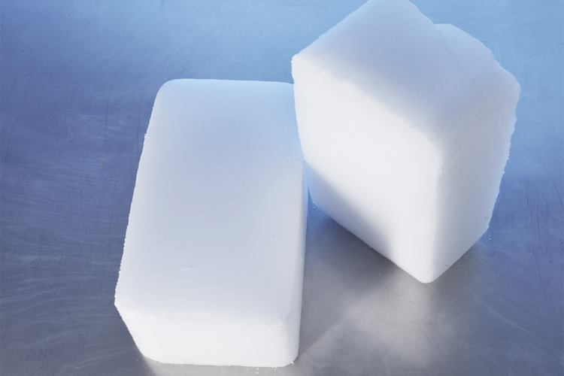

**Công dụng của đá khô trong cuộc sống hằng ngày:**

*- Dùng trong thiết bị làm mát*

Đá khô được sử dụng trong quạt điều hòa, quạt phun sương... để làm mát không khí, giúp quạt tạo ra làn không khí mát lạnh hơn nhiều so với bình thường.

Tuy nhiên, chỉ sử dụng đá khô cho các dòng quạt có tính năng dùng đá khô và không được lạm dụng nó vì quạt mang hơi nước, ẩm sẽ không tốt cho sức khỏe.

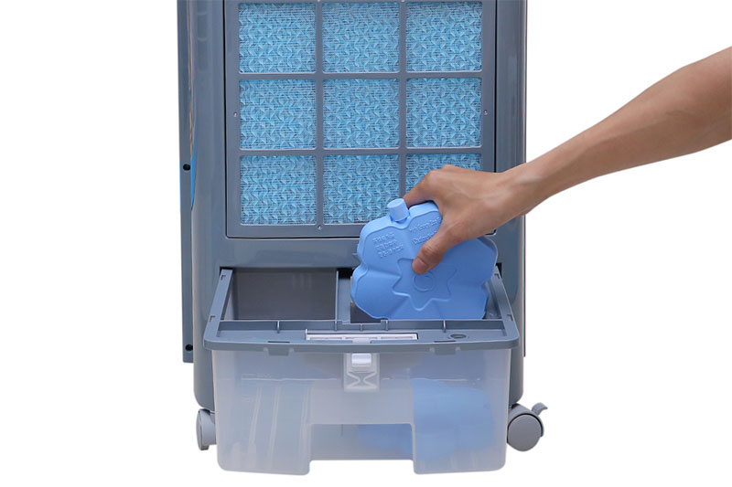

*- Làm lạnh thực phẩm*

Thường dùng để ướp kem, bảo quản rau củ hay hải sản đem xuất khẩu, khi đá khô thăng hoa sẽ thành khí CO2 bao bọc thực phẩm, giúp tránh vi khuẩn và nấm mốc xâm nhập gây hại. Ngoài ra, đá khô còn dùng bảo quản vắc xin, máu, mẫu sinh học, tế bào sống... trong y học và bệnh viện.

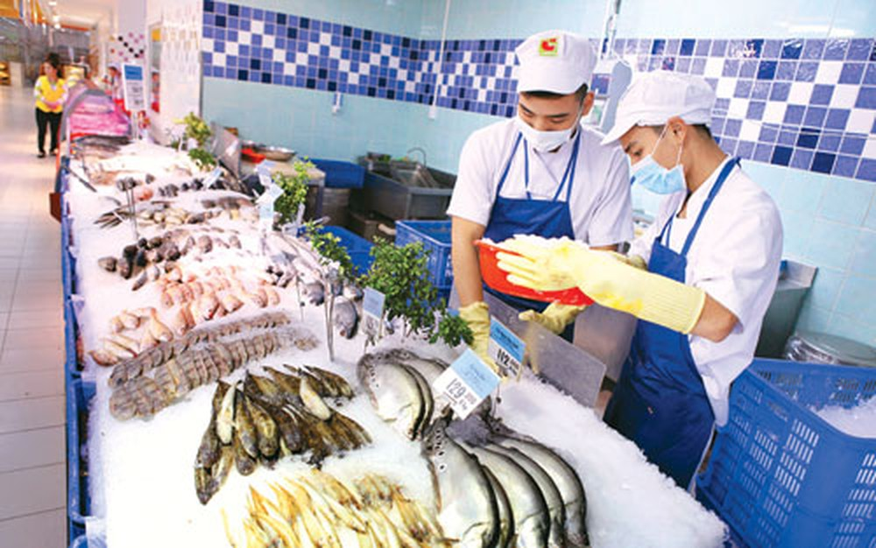

*- Phục vụ trong công nghiệp*

Đá khô có tác dụng làm sạch bụi bẩn, vết dầu mỡ, sơn trên bề mặt máy móc nhanh chóng, giúp tiết kiệm chi phí, không tốn thời gian tháo lắp và rất thân thiện với môi trường.

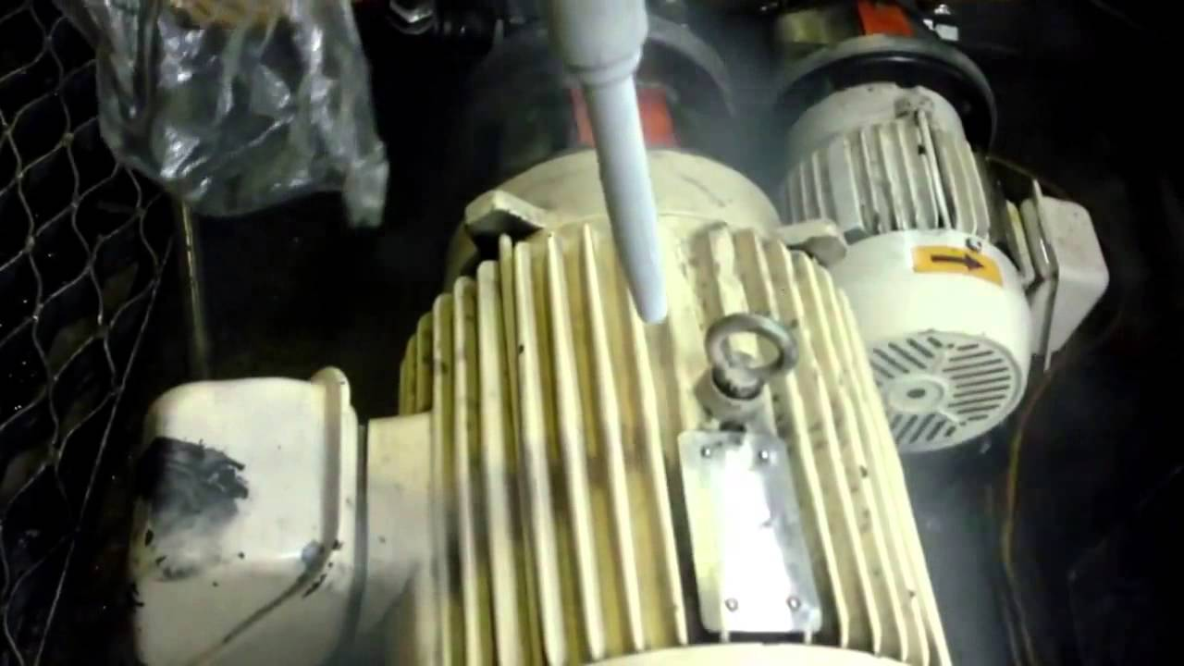

*- Sử dụng trong ngành giải trí, tiệc cưới*

Khi gặp nước đá khô sẽ hóa hơi nhanh chóng và tạo ra những làn sương mù trắng bay sát mặt đất, thường sử dụng làm khói ở sân khấu hoặc vũ trường vừa đẹp vừa tiết kiệm được chi phí.

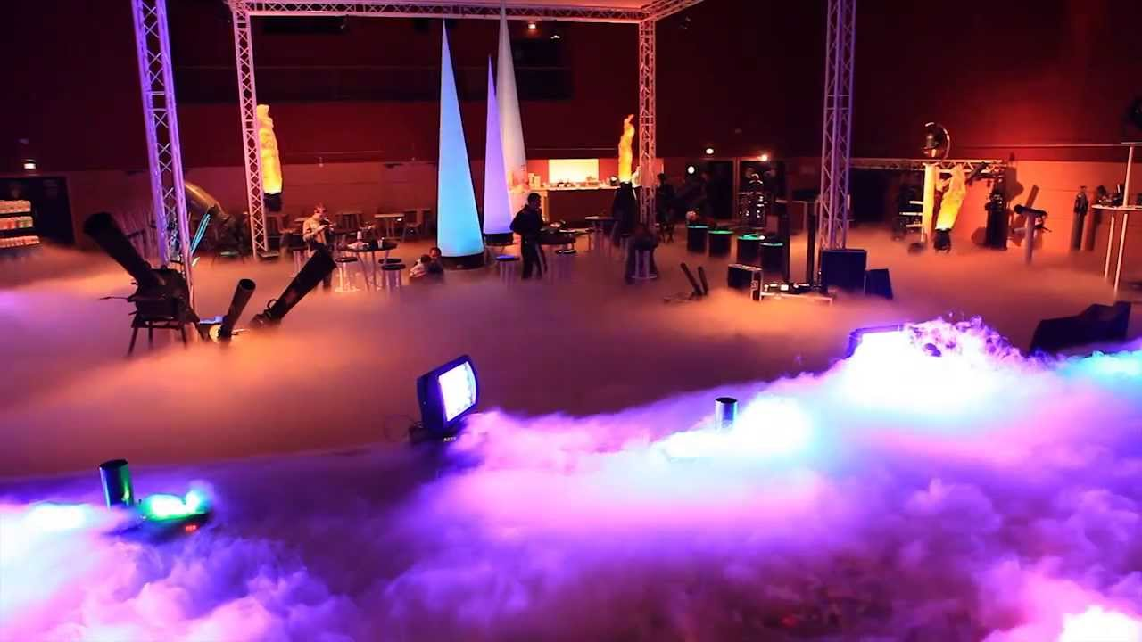

- GV hướng dẫn quy trình và hỗ trợ HS:

**Bước 1**: Để đảm bảo an toàn, trước khi bắt đầu làm đá khô, hãy đội găng tay, đeo kính, mặt nạ, giày và mặc quần áo bảo hộ.

**Bước 2:** Lấy túi vải và đặt vòi phun của bình cứu hỏa vào bên trong túi vải.

**Bước 3:** Khi phun khí CO2 từ bình cứu hỏa vào túi vải, hãy đảm bảo túi vải được cố định để tránh rơi.

**Bước 4:** Tháo khóa an toàn của bình cứu hỏa bằng tay.

**Bước 5:** Bắt đầu xả khí CO2 từ bình cứu hỏa vào túi vải, và bạn sẽ thấy đá CO2 hình thành ngay trong túi.

**Bước 6:** Ngay sau khi đá CO2 hình thành, hãy tắt bình cứu hỏa.

**Bước 7:** Lắc nhẹ túi vải để đẩy đá khô ra khỏi vòi phun của bình cứu hỏa.

**Bước 8:** Cuối cùng, hãy tháo vòi phun ra khỏi túi và thu thập đá khô.

**LƯU Ý: Khi thực hiện quy trình làm đá khô phải có giáo viên quan sát hỗ trợ, hoặc người có trình độ chuyên môn cao, không tự ý làm tại nhà và chưa có sự cho phép của giáo viên khi làm tại lớp.**

**c) Sản phẩm:** Sản phẩm “Đá khô” do học sinh làm ra

**d) Tổ chức thực hiện**

|  |  |
| --- | --- |
| **Hoạt động của giáo viên** | **Hoạt động của học sinh** |
| *Giao nhiệm vụ:*  - GV trình chiếu một số hình ảnh, video về công dụng của đá khô trong đời sống, cách bảo quản hoặc các tác hại có thể xảy ra nếu dùng sai cách:  <https://www.youtube.com/watch?v=QLruoXsezaY>  <https://www.youtube.com/watch?v=grWHCoLHupU>  <https://www.youtube.com/watch?v=tcWe3lIuw-w>  <https://www.youtube.com/watch?v=worNSFTVDgE> | HS xem video, xác định vấn đề cần thực hiện. |
| *Hướng dẫn thực hiện nhiệm vụ:*  - GV chỉ cho HS thực hiện, tiến hành hoạt động khi có sự giám sát của GV và chỉ thực hiện tại lớp, phòng thí nghiệm, đảm bảo các an toàn khi tiến hành hoạt động.  - Cách thực hiện  **Bước 1**: Để đảm bảo an toàn, trước khi bắt đầu làm đá khô, hãy đội găng tay, đeo kính, mặt nạ, giày và mặc quần áo bảo hộ.  **Bước 2:** Lấy túi vải và đặt vòi phun của bình cứu hỏa vào bên trong túi vải.  **Bước 3:** Khi phun khí CO2 từ bình cứu hỏa vào túi vải, hãy đảm bảo túi vải được cố định để tránh rơi.  **Bước 4:** Tháo khóa an toàn của bình cứu hỏa bằng tay.  **Bước 5:** Bắt đầu xả khí CO2 từ bình cứu hỏa vào túi vải, và bạn sẽ thấy đá CO2 hình thành ngay trong túi.  **Bước 6:** Ngay sau khi đá CO2 hình thành, hãy tắt bình cứu hỏa.  **Bước 7:** Lắc nhẹ túi vải để đẩy đá khô ra khỏi vòi phun của bình cứu hỏa.  **Bước 8:** Cuối cùng, hãy tháo vòi phun ra khỏi túi và thu thập đá khô. | HS lắng nghe và tiến hành theo sự giám sát của GV. |
| *Báo cáo kết quả:* Xem kết quả thành phẩm mang lại |  |

**IV. PHỤ LỤC**

**PHIẾU ĐÁNH GIÁ HOẠT ĐỘNG NHÓM CỦA HỌC SINH**

|  |  |  |  |  |
| --- | --- | --- | --- | --- |
| **Mức độ**  **Mức độ**  **Tiêu chí** | **Mức độ 1**  **(0.5 đ)** | **Mức độ 2**  **(1.0 đ)** | **Mức độ 3**  **(2.0 đ)** | **Điểm** |
| Tiêu chí 1. Các học sinh trong nhóm đều tham gia hoạt động | Dưới 50% HS trong nhóm tham gia hoạt động | Từ 50% - 90% HS trong nhóm tham gia hoạt động | 100% HS trong nhóm tham gia hoạt động |  |
| Tiêu chí 2. Thảo luận sôi nổi | Ít thảo luận, trao đổi với nhau. | Thảo luận sôi nổi nhưng ít tranh luận. | Thảo luận và tranh luận sôi nổi với nhau. |  |
| Tiêu chí 3. Báo cáo kết quả thảo luận | Báo cáo chưa rõ ràng, còn lộn xộn. | Báo cáo rõ ràng nhưng còn lúng túng | Báo cáo rõ ràng và mạch lạc, tự tin |  |
| Tiêu chí 4. Nội dung kết quả thảo luận | Báo cáo được 75% trở xuống nội dung yêu cầu thảo luận | Báo cáo từ 75% - 90% nội dung yêu cầu thảo luận. | Báo cáo trên 90% nội dung yêu cầu thảo luận. |  |
| Tiêu chí 5. Phản biện ý kiến của bạn. | Chỉ có 1 – 2 ý kiến phản biện. | Có từ 3 – 4 ý kiến phản biện | Có từ 5 ý kiến phản biện trở lên. |  |

***-----------------------------Hết-----------------------------***